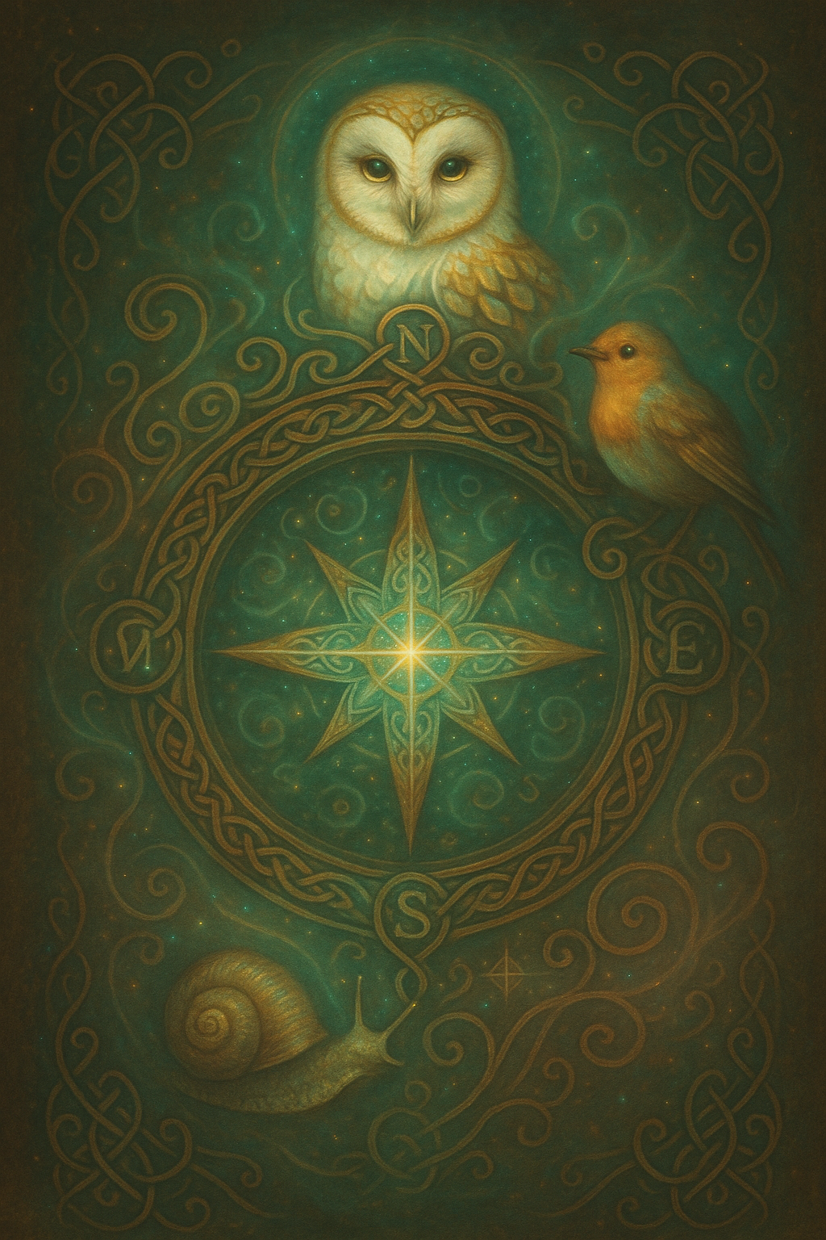

Botschaft von Mutter Maria, Horus und Göttin Madonna, 29.11.25

Entdecke Dein Lebens-Kompass

Liebes Menschenkind, hast du deinen Lebens-Kompass schon gefunden? Weisst du, dass auch du einen gebrauchen kannst?
Um deinen Lebens-Kompass zu verstehen, ist es wichtig, dass du deine Wurzeln dazu kennst. Sie geben dir genaue Auskunft von deiner Herkunft, nicht die aus deinem jetzigen Leben, sondern rückblickend. Dazu benötigst du dein Radix, der dir viele Geheimnisse offenbart und dir, die Augen öffnet.
Dein Geburts-Radix ist dein Fundament des Lebens, seit deiner Geburt ist festgelegt, welche Themen bei dir offenstehen, wie du was umsetzen kannst und wohin deine Reise gehen könnte. Wir wissen, dass dies ein intensiver Lernprozess ist, denn die Astrologie ist eine uralte Wissenschaft mit vielen Tiefgänge, breite Facetten und viele Bereichen über du dich einlesen kannst.
Wenn die die Grundstrukturen kennst und angeeignet hast, bist du in der Lage, dein komplettes Radix zu lesen, zu verstehen und erkennen, wo hie dein Mehrwert ist. Dein Radix beinhaltet viele geheimnisse die du entschlüsseln kannst. Die Astrologie ist eine Lebens-Wissenschaft, sie ist nie abgeschlossen. Aber für dich persönlich umgesetzt, ist sie ein wichtiger Wegweiser, die dir Auskunft gibt, warum und wieso es jetzt gerade so ist, wie es ist. Die Planeten am Himmel zeigen dir die Themen aus und offenbaren die Richtung.
Dies ergänzt mit deinem Radix, erhältst du eine neue Sichtweise der Dinge. Du wirst auch einschleusend, dein Leben anfangen zu verstehen und aufhören, die Sachlage zu bewerten. Es ist so wie es ist, daran kannst du nicht rütteln, aber du kannst deinen Kompass dazu einsetzen um zu schauen, wo der Weg dich hinführen sollte. Die Astrologie kann dir vieles bestätigen und dies zu wissen, entspannt oftmals dein ganzes Selbst.
Dein Radix ist gegeben, mit der genauen Geburtszeit, dies entspricht deinem Fundament des Lebens, deinen Wurzeln. Sie entwickeln sich dauernd weiter, lassen dich in die Tiefen der Erde wachsen um zum richtigen abgemachten Punkt, in die Höhe schweifen lassen. Die Saat ist vorgegeben, auch die Reifeprozesse die es benötig, entsprechen genau deinen Eigenschaften, die noch nicht implementiert wurden und brauchen Erfahrungen, um sie sicher zu integrieren. Dazu benötigt es vom Aussen Reaktionen die sich ständig wandeln, verändern und weiterfördern, um dein höheres Selbst zu erreichen.
Diese Prozesse können lange du intensive Phasen im Leben benötigen, bis man am Ziel ist. Aber selbst wenn man am Ziel angekommen ist, bist du nicht komplett, auch dort gibt es lernreiche Erfahrungen zu machen.
Wichtig ist, dass du deinen Ursprung mit allen Bereichen du Elemente kennst und danach dein Alltag formen kannst.
Dein Radix ist da, um Erkenntnisse zu sammeln, dich kennenlernen um dein wahren Seelenauftrag umzusetzen. Dazu benötigst du einen Kompass, deinen eigenen Lebenskompass, um dich vertrauensvoll auf die Reise zu machen.

Mit deiner Geburt setzt du alle deine gesetzten Wege frei, du als Seele machst dich auf diese genaue, angepasste Reise. In dieser Zeit lernst du vieles kennen, entdeckst das Leben, den Alltag mit deiner Familie du andere spannende Entdeckungen. Dein Fokus liegt zuerst ganz nah Zuhause, bei deiner Mama und deinem Papa. Sie die Eltern haben eine hohe Intensität an Prägung auf deine 3 Ebenen. Sie sind dein Anker du gleichzeitig deine Vorbilder. Danach richtest du dich und sie haben auch die Funktion, als Vorbilder von dir wahrgenommen zu werden.
Es sind sie, denen du immer begegnest und vielleicht noch Geschwister, die den Alltag ergänzen und füllen.
In dieser Zeit geschehen viele Erfahrungen, Ereignisse und andere tiefgreifende, emotionsgeladene Phasen im Leben, die vom Klein-Kind dauernd verarbeitet werden müssen. Demzufolge ist es keine leichte Zeit, im Gegenteil, für Kind und Eltern sehr intensiv und dazu noch schnelllebend. Es ist sehr ergreifend, mitzuerleben, wie mit Kindern die Zeit im Fluge vergeht.
Es ist so, dass es eine tiefgreifende, emotionsreiche Erfahrung ist, eine Inkarnation mit Kindern zu erfahren und dessen Alltag miteinzuschliessen. Es sind sehr herausfordernde Phasen des Menschen, ob für gross oder klein. Die Eltern müssen ihren Alltag neu einrichten, neu planen und dabei merken sie schnell, wie sie Flexibilität lernen dürfen, denn kein Tag ist gleich wie der, zuvor.
Auch für ein Kind ist es eine Herausforderung, es darf alles lernen, möchte gehört und geliebt werden und doch hat es, sein eigener Kopf.
Dazu kommen die intensiven Wachstumsphasen, die Aufmerksamkeit und Geborgenheit benötigen und zugleich, können sie den Eltern noch den Schlaf rauben.
Ja es sind lernreiche Phasen im Leben, aber, sie dienen dem höheren Selbst und dem ganzen Menschen, um sein Leben neu einzustufen, neue Sichtweisen zu bekommen und stets neue Grenzen kennen zu lernen.
Das Leben bringt Abwechslung, Herausforderungen und oftmals neue Ereignisse, die dein Alltag komplett auf den Kopf stellen können, wenn du nicht gut vorbereitet und lösungsorientiert genug bist.
Das Klein-Kind ist dauernd, immer am Lernen, ob Zuhause, an sich oder im Umfeld. Genau dort geschehen prägende Aussagen, Aktionen und Reaktionen die das Kleinkind aufnimmt und emotional versorgen muss. Wie es dies macht, ist ein Rätsel, denn die meisten Kleinkindern sprechen nicht darüber, können es nicht und später wollen sie es nicht. Nu ganz wenige sprechen über ihre emotionale Ebene.
Dies liegt am engen Umfeld, dem Kinde dies beizubringen. Es ist von Vorteil, schon früh im Klein-Kindesalter, mit dem Kind über Emotionen und Gefühle zu reden. Am besten jeden Tag sich die Zeit zu nehmen, nicht erst beim zu Bett gehen, dort könnte die Zeit knapp sein. Sondern im Alltag beobachten, was geschieht, was das Kind zum Weinen bringt und dort ansetzen und fragen.
Ihm vermitteln, dass die Gespräche über Gefühle und oder Emotionen ganz normal sind. Dies erzeugt einen schnellen sozialen Umgang in dem es frei und schamlos mit den Gefühlen umgehen kann und auch anderen in der Zukunft, dies vermitteln und weitergeben kann. Die Ebene der Emotionen ist die feinfühligste, die verletzlichste, dabei ist es umso wichtiger, dies oft anzusprechen und dem Kinde zuhören. Sich seinem Anliegen hingeben, so fühlt sich das Kind geborgen und angenommen, ohne sich für seine Gefühle entschuldigen, schämen oder rechtfertigen zu müssen.
Es wird schon anstrengend genug werden, sobald das Kind in die Schule muss, genau für diese Herausforderung, ist es notwendig vorzusorgen. Das Kind antrainieren, dass es immer die Eltern informiert, wenn was nicht in Ordnung ist.
Das ist für die Zukunft sehr wichtig, weil es sonst in sich blockiert oder resigniert und dies ist für die Psyche nicht gut.
Was aber sehr empfehlenswert ist, das Kind aufzuklären, wozu Schule und später andere Weiterbildungen wichtig sind.
Lasst sie wissen, dass man nie ausgelernt hat, es gibt immer wieder neue Bereiche zu entdecken, die den Menschen leise an seine Seelenaufgabe schwingt.
Annehmen ist immer von Vorteil, man sollte motiviert sein etwas Neues zu erproben, geht in die Erfahrung und sammelt Erkenntnisse. Danach wisst ihr, was euch entspricht und was nicht, dann schreitet den Weg weiter. Denkt daran, es geht immer weiter, von alleine, wenn nicht, seid ihr die, die euch bremst und zum Stillstand befördert. Das solltest ihr, wenn möglich nicht zulassen, ausser ihr werdet krank und liegt im Bett.
Das ist dann was anderes…und da müsst ihr eine Pause einlegen, sie annehmen und in die Transformationsschleife zu gelangen.

Wenn die Phase des Lernens mal gut ist, dürft ihr in die Erfahrung hinein gehen. Geht schnuppern, schaut wo es dich hinzieht und halte dort eine Weile mal an. Geh dort mit Erfahrungen in die Praxis, sammle sie und integriere sie für deine Zukunft. Alles was du aufnimmst, kreiert neue Gedanken in dir und neue Aktionen kann es auslösen. Nichts ist umsonst, nur deine falschen Gedanken könnten es eintrichtern.
In der Praxis lernst du ganze Kreisläufe kennen, auch wenn sie Fehler beinhalten, sie gehören dazu und die brauchst du, um sie nicht mehr zu tätigen.
Erst wenn man Fehler macht, kann man richtig lernen zu unterscheiden.
Merke dir dies. Sei dankbar für Fehler und lerne dich so gut kennen. Anschliessend entwickeln sich bei dir neue Bahnen und Sensoren, die dir in Zukunft beistehen und helfen, neue Einsichten zu erlangen. Deine gesamte Wahrnehmung wird neu eingestellt und optimiert, nach jeder Prüfung, nach jeder Aufgabe du Herausforderungen, die du bestanden hast.
Wie Blitze treten sie ein und deine Wirkungskraft bekommt auch mehr Geschwindigkeit. Es sind die Synapsen die ständig in Bewegung sind und sich neu kalibrieren.
Subtil, aber wirksam werden sie eingestellt, so wie ein feiner Scan, der dich alles wahrnehmen lässt. Damit wirst du sehr eigenständig werden, du benötigst keine Beratung mehr, weil du dein eigener Berater bist.
Dieses Beispiel benötigt viele tiefe Lebensprozesse, wenn diese angenommen und ergriffen werden und meisterlich umgesetzt werden steht nichts mehr im Wege, sein einzigartiger Berater zu werden. Und dank dem Lebens-Kompass der stets deine Richtung anzeigt, wirst du dich sicher und getragen fühlen.
Es wird aber auch immer schwere Ereignisse geben, die du nicht gerne abarbeitest. Hier gilt, wichtig ist die Annahme der Situation zu tätigen.
Gehe nicht in die Abwehr oder Ablehnung der Sache. Ändern kannst du es ja nicht, also gehört es zu deinem Lebensprozess, dich dieser Situation zu widmen, gib dich hin und schaue was zu erledigen ist. Was wird von mir verlangt.
Trage deine Verantwortung und setze dir Prioritäten die für dich wichtig und wertvoll sind. Lass dich von niemanden beeinflussen. Lass dich auch nicht von zu vielen beraten, es reicht, wenn es 2 Menschen wissen und dir Empfehlungen abgeben. Alles andere ist zu viel Energie die sich vermischt.
Und denke daran, die meisten geben keine neutralen Empfehlungen ab. Aus Interpretationen, wie sie, aus ihrer Sicht, es tun würden. Genau dort sind alte meistens bremsende und schmerzliche Emotionen gespeichert. Wenn diese mit Angst reagieren, sind sie keine gute Empfehlung. Angstempfehlungen kommen aus einer begrenzten Seele, die sich nur noch schützt. Sie wird auch voller Angstschichtens sein und demzufolge keine neutrale Beratungsstelle für dich sein.
Lass dich von Menschen beraten, die vieles erlebt und gemeistert haben, mit vielen Erfahrungen, die sie stärkte. Wenn sie dann noch emotionale Aufarbeit getätigt haben, sind dies die neutralen Berater, die oftmals auch eine gute Wahrnehmung haben.
Bestimmt haben sie schon viele Stürme und Krisen erlebt, angenommen und die Erkenntnis daraus gezogen, dass das Leben, Herausforderungen und Krisen mit sich bringen, nur durch diese können sie wachsen und sich weiterentwickeln um in die höchsten Sphären der Ebenen gelangen. Diese Weisheit steckt in ihnen, sie setzen um und wachsen weiter.
Dies ist der Weg um seinen Auftrag zu vollbringen.
Auf diesem Weg wird man viele Menschen kennen lernen, die wichtig sind, für deine Prozesse zu meistern. Es sind Menschen dabei, die dich herausfordern, die unbewusst, genau wissen, was in dir noch nicht ausgereift ist.
Da kannst Grenzen erfahren, die dich zwingen, für dich ein zu stehen, wenn du solche Aufgaben erkennst und auch umsetzt, selbstbestimmt, wirst du neue Ebenen erreichen und deinen Lebensweg weiterkommen. Durch diese Erkenntnis hast du das Entscheiden gelernt und erfolgreich umgesetzt.
Man soll und muss sich lösen können und dies gelingt mit unterscheiden und anschliessend mit Entscheidungen zu treffen.
Dies sind meistens sehr erlösende Phasen im Leben, denn wurde man auf dem eigenen Lebensweg ausgebremst und an der Leine geführt.
Solche Erkenntnisse müssen nicht nur verstanden, sondern es muss aktiv gehandelt werden.
Deswegen ist es umso wichtiger, selbstbestimmt agieren zu können, seine Gefühle und Emotionen tagtäglich zu prüfen und nach ihren Bedürfnissen, zu reagieren.
Im Aussen wird es immer Menschen geben, die dies nicht begrüssen oder sogar noch Steine in den Weg legen. Diese agierenden Menschen, die es noch im Dunkeln umsetzen, sind schlussendlich die, die auf der Strecke bleiben. Sie sabotieren sich selber. Denn dem, welche sie Steine in den Weg gelegt haben, der nimmt sie auf, er hat verstanden, dass sie ihm angehören und einen hohen Wert an Wachstum befördern. Danach geht er entspannt weiter.
Denn er weiss, Leben bedeutet zu lernen, anzunehmen, ergreifen, verstehen, erkennen und abschliessen.
Dieser Kreislauf besteht und ist prinzipiell für jeden Menschen gedacht. Es ist der Kreislauf der Meisterschaft und befördert die höchsten Ebenen des eigenen Selbst, um mit Geist, Körper und Seele im göttlichen Einklang zu sein.
Es sind die Wege mit den Umwegen, die das Leben bereichern, es ist das vorwärtskommen, dass den Menschen entwickelt und befördert.
Zwischendurch ist ein Rastplatz wichtig um eine Pause einzulegen, sich zu reflektieren, aufzuarbeiten um danach motiviert und voller Optimismus, weiter zu gehen.
Dein nächstes Ziel, ist immer dein nächster Schritt, halte dies vor Augen und fokussiere es mit höchster Aufmerksamkeit. Halte bitte nur ein Ziel vor Augen und öffne nicht zusätzliche neu Baustellen. Sonst erschwerst du dir noch zusätzlich deinen Alltag der schon genug ausgefüllt ist.
Widme dich einem Projekt, richtig, ganz und mit Herz.
Prüfe deine Bedürfnisse, immer wieder! Lass dich nicht beeinflussen, ausnutzen oder gar den Honig um den Mund streichen. Fühle genau, woran du bist und wie du weiter gehen kannst.
Sei dabei echt, authentisch und ohne Versprechen, die du nicht umsetzen kannst.
Du weisst, göttlich gesehen, sind sie gesetzt und legst dir Schulden auf, Karma, dass du wieder abarbeiten müsstest. Entkomme diesem Kreislauf und werde bedingungslos.
Halte dein Weg vor Augen, schaue stets auf deinen Kompass, kenne deine Radix und berücksichtige wichtige Standpunkte, die von dir und des Kosmos gegeben sind.
Setze nichts um, was deinem Gewissen schadet, kenne das Prinzip der Ursache und Wirkung und rechne damit, dass von oben alles gesteuert wird.
Strebe ein friedvolles Miteinander an, aber miteinbezogen von deinem höheren Selbst, dass alles prüft, unterscheidet und erst dann in die Entscheidung geht.
Der Lebensweg soll gemeistert sein, aber mit Achtsamkeit und trotz den extra Steinen, die in den Weg gestellt werden. Dies kann die Wahrnehmung befördern und den Menschen weiter pushen. Die anderen Wegbegleiter, die die Exrasteine freigesetzt haben, werden von alleine losgelöst werden. Aber auch sie bekommen den Ausgleich.
Nach der Steinprüfung, kann der abgemachte Weg weitergehen und nach Plan umgesetzt werden. Es kann kommen, was will, dieser Mensch ist vorbereitet und resilient genug, um alle Herausforderungen und Aufgaben stets anzunehmen, weil er den Reifeprozess, den es auslöst, erkannt und integriert hat. Es ist der Kreislauf, der ewig bleibt, der Mensch kann mitgehen und daran wachsen.
Es gibt auch diejenige die alles abwehren, verteidigen und in die Ablehnung flüchten. Es ist ihre Aufgabe, die Sichtweise zu verändern, Verständnis einzubauen, um den Sinn des Lebens zu verstehen. Wen die Inkarnation nicht reicht, dies zu integrieren, bekommt man weitere, um diesen Kreislauf abzuschliessen.
Die Rückreise zur Erde ist dazu da, um zu lernen und Wissen anzueignen. Dies bedarf, viel Fleiss, Eigeninitiative und Verantwortung.
Selbstbestimmtes handeln und agieren, befördern um keine weiteren Inkarnationen annehmen zu müssen.
Jede neue Ankunft auf Erde ist eine neue Chance, Karma abzubauen um in die höheren Ebenen zu gelangen. In diesen Ebenen ist Frieden und Altruismus die höchste Eigenschaft. Sie reifen heran, wer alles im Leben aufgeräumt und gereinigt hat.
Werde unbestechlich, kompromisslos und stehe zu deinen glasklaren Wahrnehmungen, sowie Bedürfnisse. Lerne Nein zu sagen.
Handle überlegt, selbstbestimmt und setze Grenzen. Distanziere dich von niedrigschwingenden Menschen, die dir nicht auf Augenhöhe begegnen. Löse dich von allem, was dich hindert an Wachstum. Nur du kannst dich verändern, transformiere und werde unabhängig und frei!
Ich bin, ich kann ich werde!
Danach sind die Potentiale, Fähigkeiten und Talente freigesetzt, endlich bekommen sie den angepassten Platz um zu gedeihen, zu wirken und die menschliche beste Version im Alltag zu verwirklichen.
Werde Meister deines Lebens!
Walila, 30.11.25



